感謝卡

謝謝您耐心的教導我，

您是我心目中最喜歡的媽媽喔

！

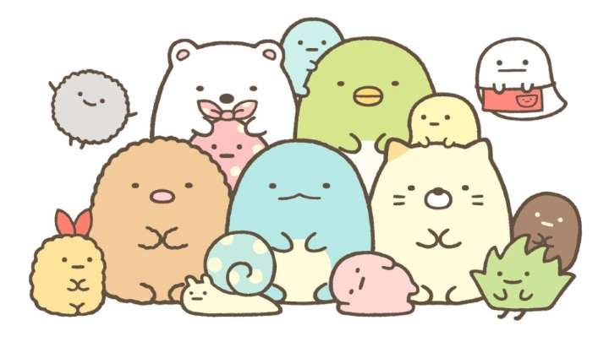

史芯萍